C:\Documents and Settings\Michal\Local Settings\Temporary Internet Files\Content.IE5\8XIZGXUR\MC900434403[1].wmf**Austrálie, Oceánie a polární oblasti**

1. Rozhodni zda platí:

Austrálie leží na jižní polokouli………

Australskou pevninou prochází obratník Raka………

Hlavní město Austrálie je Sydney……….

Nejvyšší hora Austrálie se jmenuje Uluru…………

Vyschlá řečiště se nazývají creeky…………

Teď panuje v Austrálii zima………….

Převážnou část Austrálie zabírají lesy mírného pásu…………

C:\Documents and Settings\Michal\Local Settings\Temporary Internet Files\Content.IE5\4LEFS9YN\MC900336259[1].wmfV Arktidě žijí tučňáci………

Jižní pól byl poprvé dosažen Amundsenem…….

Světový oceán zaujímá ½ plochy Země……………

Největším oceánem je Atlantický oceán…………

Z Atlantského oceánu se dá do Tichého proplout Suezským průplavem………

1. Doplň větu

Poloostrov s tropickými lesy na severu Austrálie se jmenuje……………………

Tasmánii od Austrálie odděluje ……………………průliv

Město na západě Austrálie se jmenuje………………….

Původní obyvatelé Austrálie se nazývají…………………

Australské savaně se říká ………………..

Austrálie je světovým producentem ……………….(rostlinná výroba) a 1. na světě v produkci a ve vývozu ……………………………………(z hospodářského zvířete)

Mezi typická zvířata Austrálie patří…………………………a……………………….a…………………………….

Ostrovy a souostroví v Tichém oceánu nazýváme souhrnně ………………………………..

Antarktidu omývá oceán……………………………

V Antarktidě (na pólu) trvá polární den od……………..do……………..

Nejhlubší místo na naší planetě se nazývá………………………………………………

1. Napiš dokterých částí (Melanesie, Mikronésie, Polynésie) patří tyto ostrovy

Fidži……………………………

Cookovy ostrovy……………………….

Nový Zéland……………………………

Mariany………………………………..

Havajské ostrovy…………………………

Nová Kaledonie………………………………

Šalamounovy ostrovy……………………….

Velikonoční ostrov………………………….

1. 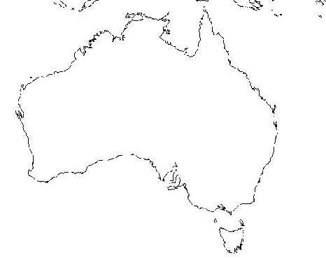Co je pro Antarktidu a Arktidu společné a v čem se liší ……………………………………………………………………………………………………………………………………………………………………………………………………………………………………………………………………………………………………………………………………………………………………………………………………………………………………………………………………………………………………………………………………………………………..

**B**

záliv **A**…………………………………………

**G**

město **B**…………………………………………

**H**

jezero**C**…………………………………………

**C**

řeka **D**…………………………………………

**F**

moře **E**…………………………………………

město **F**…………………………………………

**D**

moře **G**…………………………………………

**E**

**A**

oceán **H**…………………………………………